La phase photochimique de la photosynthèse

Mise en situation et recherche à mener
Au cours de la photosynthèse, le dioxyde de carbone est réduit et l’eau est oxydée. L’équation bilan de la photosynthèse est :
6CO₂ + 6 H₂O → C₆H₁₂O₆ + 6 O₂
L’oxydation de l’eau nécessite la présence de lumière. Cette étape se déroule au cours de la phase photochimique. Cependant, l’oxydation de l’eau doit être couplée avec une réduction. Il faut donc la présence d’une molécule à l’état oxydé qui accepte des électrons et des protons.
On cherche à montrer la nécessité d’une molécule oxydée dans les chloroplastes (lieu de la photosynthèse).
Ressources
Couplage de l'oxydation de l'eau et de la réduction d'une molécule au sein des chloroplastes (thylakoïdes) à la lumière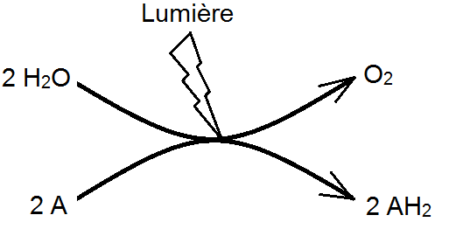
Matériel biologique :
végétal chlorophyllien
Matériel :
de laboratoire (verrerie, instruments …)
de mesure et d’expérimentation ( chaine ExAO…)
informatique et d'acquisition numérique
Etape 1 : Concevoir une stratégie pour résoudre une situation problème (durée maximale : 10 minutes)
Proposer une démarche d’investigation permettant de déterminer si, dans les chloroplastes, la présence d’un composé oxydé est indispensable pour permettre l’oxydation de l'eau.
Etape 2 : Mettre en œuvre un protocole de résolution pour obtenir des résultats exploitables
Mettre en œuvre le protocole ExAO afin de montrer que, dans une suspension de fragments de chloroplastes éclairés, un oxydant intermédiaire (réactif de Hill) est nécessaire pour que la réaction d'oxydation de l'eau ait lieu.

Etape 3 : Présenter les résultats pour les communiquer
Sous la forme de votre choix, traiter les données obtenues pour les communiquer.
Répondre sur la fiche-réponse candidat, appeler l'examinateur pour vérification de votre production.
Etape 4 : Exploiter les résultats obtenus pour répondre au problème
Exploiter les résultats obtenus pour déterminer si c'est le CO₂ qui est le composé réduit lors de l’oxydation de l'eau lors de la phase photochimique.

Protocole :
Etape 1 : Préparation d’une suspension de chloroplastes éclatés.
On broie des feuilles dans un mortier qui a été placé au réfrigérateur (évite la destruction des enzymes) et contenant 2,5ml de tampon tri-saccharose (neutralise les acides organiques susceptibles de détruire les enzymes). On ajoute 10ml de P-saccharose et on continue à broyer pendant 1min. On filtre sur gaze et coton en pressant. Les chloroplastes intacts contiennent un transporteur oxydé ( A ) qui est réduit par les électrons provenant de l'eau ( AH2 ); celui-ci disparaît dans les chloroplastes altérés.

Etape 2 :
La suspension de chloroplastes (5ml) est mise dans une enceinte expérimentale alternativement à l'obscurité puis à la lumière, en l'absence ou en présence de ferricyanure de potassium (réactif de Hill = oxydant).
Pour cette étape, voir fiche protocole.
Puis lancer les mesures pour montrer :
- qu’à la lumière, il n'y a oxydation de l'eau en dioxygène qu’en présence d'un oxydant, ici le réactif de Hill.
- qu’il s'agit d'une oxydation dépendant de la lumière.

